附件：
四川省南充卫生学校学生用钢化凳招标要求

方 案 目 录
一、产品彩页图样
二、产品内容
三、产品规格参数

一、产品彩页图样
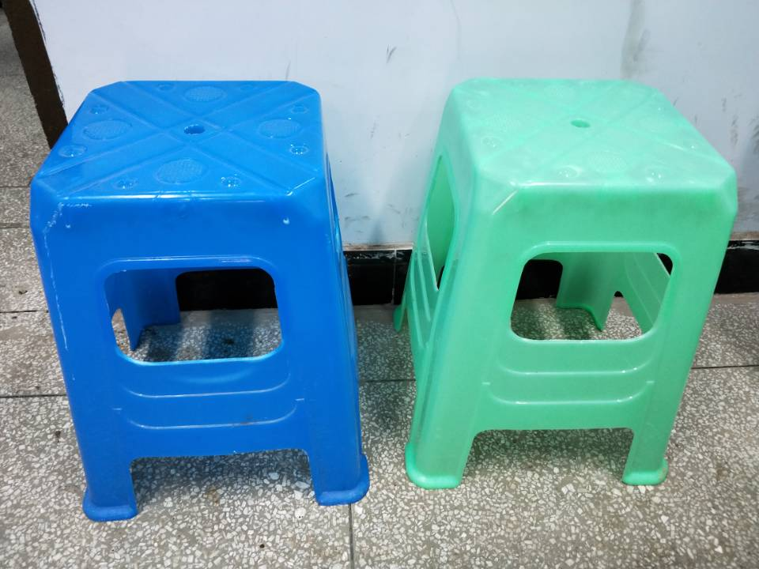

二、产品内容
学生用钢化凳

三、产品详细参数
方形，高47-48cm，凳面正方形，边长29-30cm，达到国家相关规定标准。

